 CORPORACIÓN MONTE ACONCAGUA

LICEO PARTICULAR MIXTO BÁSICA N°1

DEPARTAMENTO TECNOLOGÍA

NIVEL NB6 - 8VO A y B

PROFESORA: HEIDY BAEZA

ACTIVIDAD

“Crear un Objeto Tecnológico que fomente el turismo en la 5ta. Región”

1.- Trabajar de forma personal y sacar fotografías (celular) del proceso

2.-Planificar el trabajo a realizar

3.- Determinar los materiales y herramientas a utilizar

4.- Organizar la secuencia de acciones para realizar el trabajo

5.- Utilizar las herramientas acorde a los materiales

6.- recrear un objeto en su totalidad

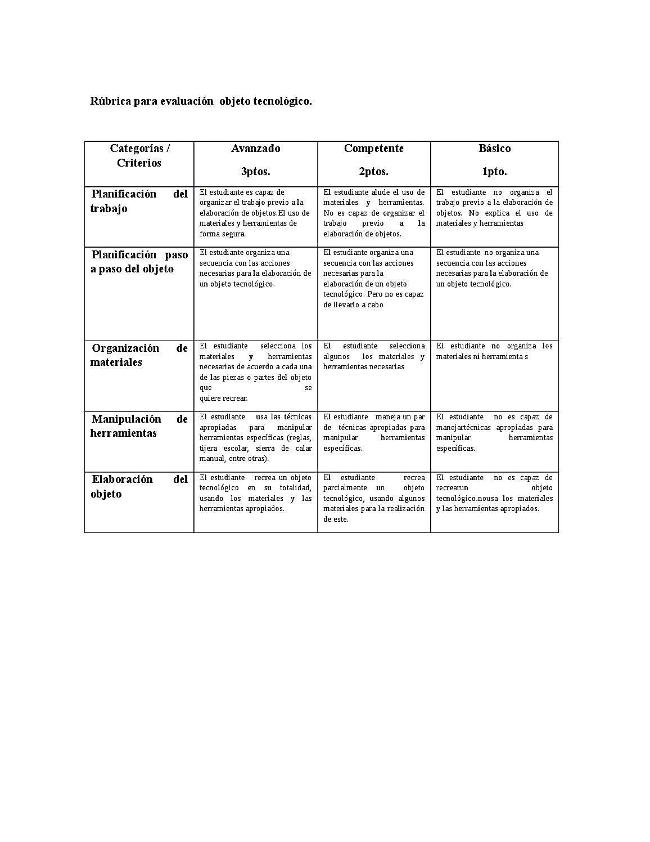

|  |  |  |
| --- | --- | --- |
| PUNTAJE TOTAL 15 PUNTOS | PUNTOS: | NOTA: |